Instalasi dan Konfigurasi
29 November 2016
15:54
Kebutuhan spesifikasi Hardware:

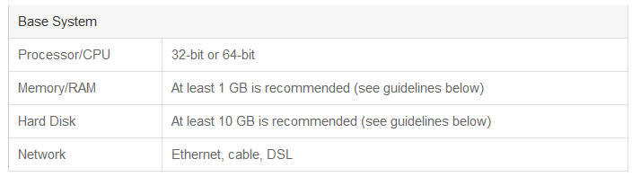

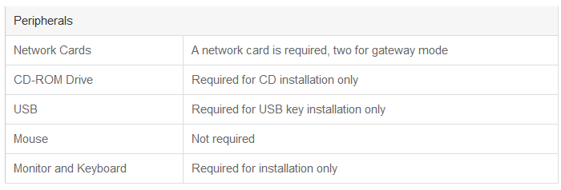

Priotritas:
CPU: 64bit
RAM : 1 GB
HD:10GB
LAN CARD: 2

Konfigurasi:
Memilih mode:
- Private Server Mode (digunakan sebagai server LOKAL)
- Public Server Mode (digunakan sebagai server INTERNET)
- Gateway Mode ( Server + sebagai pengatur lalu lintas data dari LOKAL ke PUBLIC, diperlukan minimal 2 LAN CARD)

Mengkonfigurasi IP:
Pastikan IP Address dapat mengakses internet, sebab akan digunakan untuk mendaftarkan instalasi ClearOS ke Provider (Pembuat ClearOS), free. Pastikan GATEWAY yang digunakan terhubung ke internet.

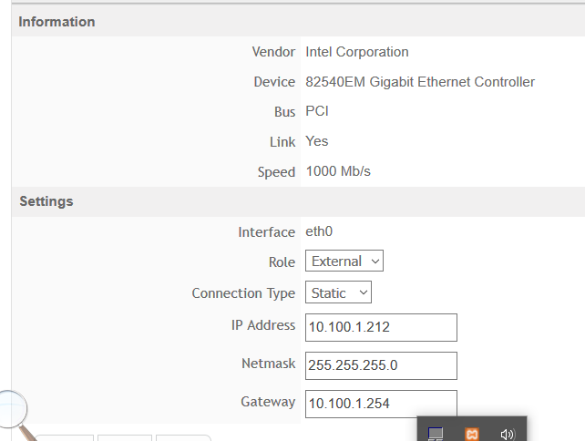

Pengaturan IP DNS SERVER TARGET:

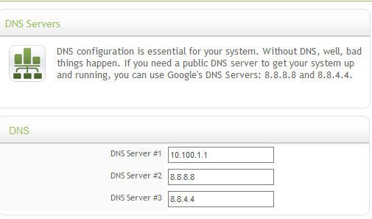

Konfigurasi IP Address dan IP DNS Server, sampai dengan network status semuanya (ada tiga) dalam keadaan "CONNECTED"
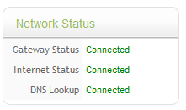

Memilih tipe CLearOS:
- Clear OS Community (Free forever)
- CLearOS Profesional (30 hari evaluasi, setelah itu harus bayar)

Proses UPDATE Software, dilakukan oleh installer secara automatis, user tidak perlu memilih.

Registrasi:
- Mendaftarkan instalasi CLearOS ke kantor pusat ClearOS
- Haruss memiliki ACCOUNT di CLearOS, silahkan membuat account (Free) jika belum memiliki.

Form sbb:
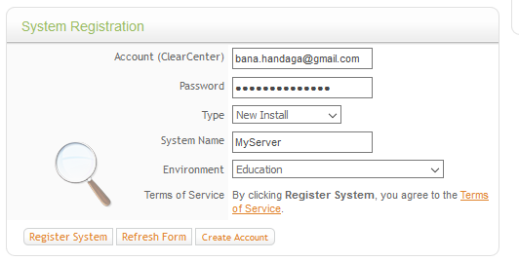

Jika sudah berhasil akan ditampilkan windows sebagai berikut:

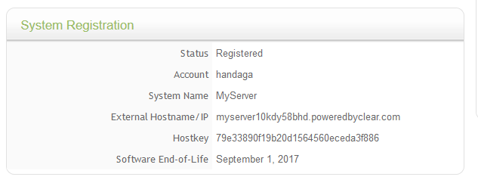

Mengisi nama domain (internet atau local) :
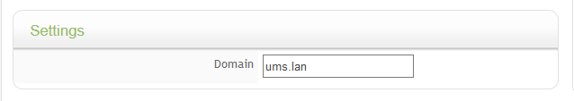
Contoh di atas adalah nama domain local

Mengisikan NAMA HOST (MySERVER):

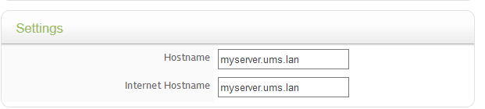

Mengatur WAKTU (TANGGAL DAN JAM)
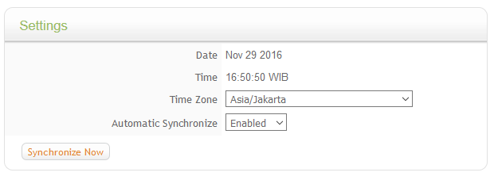
Data tanggal dan Jam dapat di sinkronisasi dengan server WAKTU dari SERVER ClearOS.

Tugas:
Evaluasi applikasi network yang terdapat dalam ClearOS Community (FREE).
- Apa nama Aplikasi?
- Digunakan Untuk Apa?
- Bagaimana cara mengkonfigurasi

Catatan di atas dapat di lihat di link berikut:
https://github.com/handaga/administrasi-jaringan-komputer

